安装部署流程
- 运行环境：
Windows 7/8/10 ,Windows 2008 Server及以上
.Net Framework 4.0及以上
SQL SERVER 2008 Express及以上
- 解压后目录结构：
其中DataConfig文件夹存放系统及服务端、客户端配置文件；
Database文件夹存放数据库备份及OPC 变量表；
dll文件存放所有驱动组件及第三方类库；
Program文件夹存放源代码；
TagConfig文件夹为配置工具；
Example文件夹为DEMO。
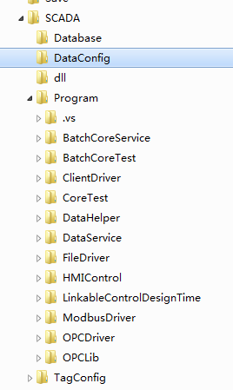
- 还原数据库
打开SQL SERVER 2014管理工具，还原Database目录下的Db2014.bak文件，如本机无SQL
可在微软网站下载免费版
https://www.microsoft.com/en-us/download/details.aspx?id=42299
如已有低版本数据库如SQL 2008，用2008 管理工具还原Db2008.bak即可。
- 修改host.cfg文件
将DataConfig文件夹复制到C盘根目录下。
其中host.cfg是系统配置文件。结构如下：
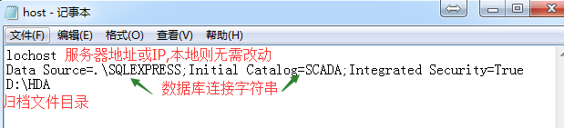
将第二行修改为实际数据库连接字符串。一般只需改动Initial Catalog后面的数据库名称。
*注：现在接受提议，改变cfg文件的文本文件方式，改为host.ini文件配置。
host.ini的具体项如下，分别与文本文件的各行对应。目前文本格式依然可用，如删除C盘根目录下的host.cfg，则系统默认读取C:\DataConfig\host.ini作为配置文件。
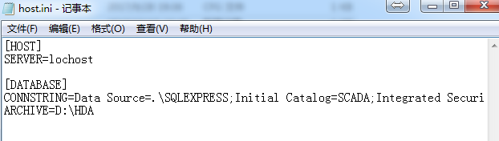
- 修改数据库
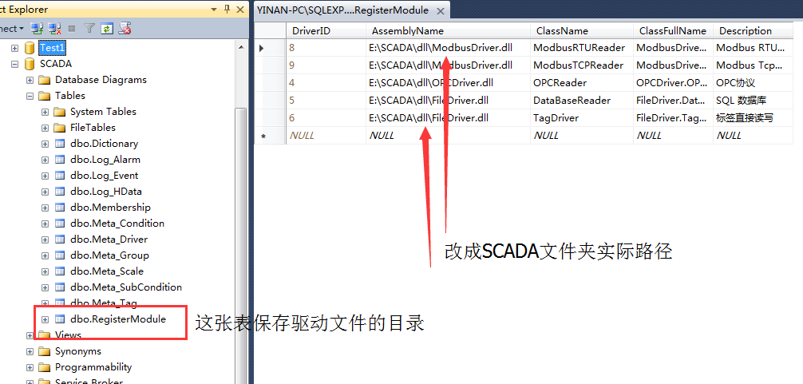
- 运行Example
网关服务端：先运行BatchCoreTest.exe文件，如安全提示则忽略。
客户端：运行CoreTest.exe文件。
出现登录框（默认密码1，权限OP），直接确定。
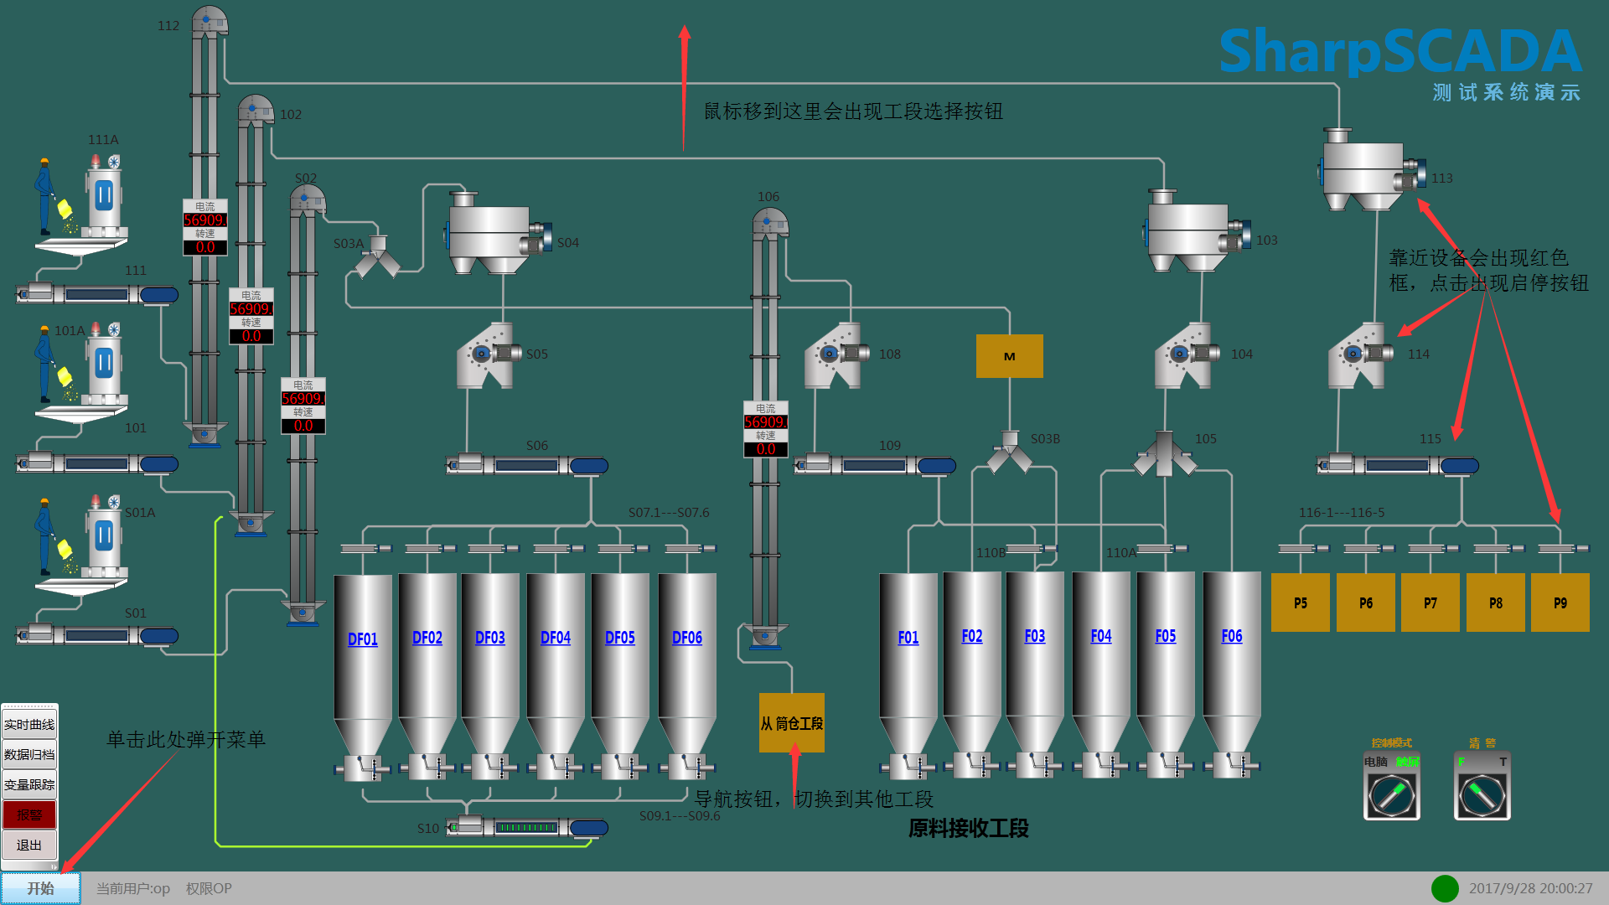
单击左下角弹出菜单，打开变量跟踪，选择变量并右键弹出<仿真写入>，输入数值写入（如为布尔量可以为0或1）就可以开启设备或观看效果。
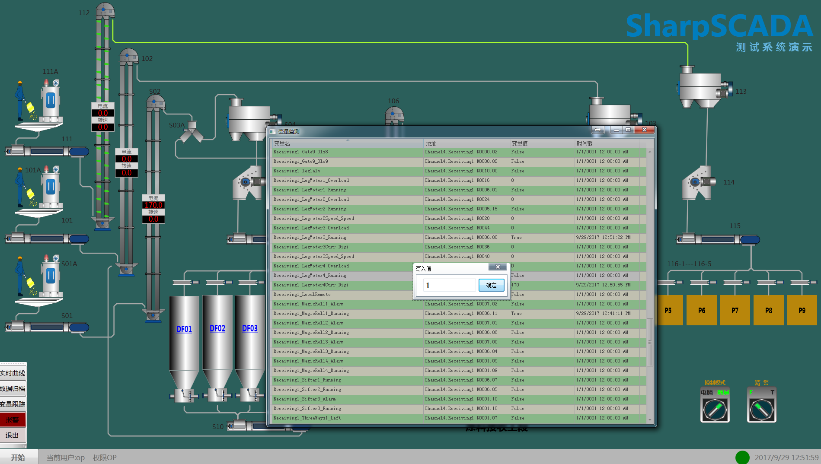
- OPC 驱动测试
如有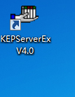 KeperverEx 4.0 OPC服务器，就可以用它实现OPC 仿真控制，首先打开TagConfig配置程序，右键S1，选择参数设置，如图修改驱动为OPC
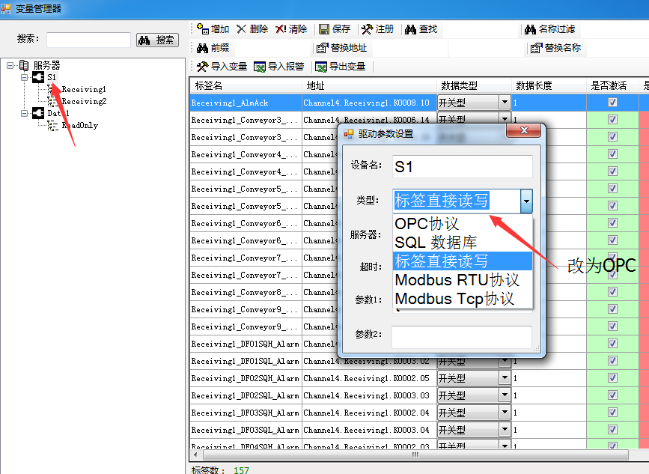
再打开Kepserver导入变量，就可以作为仿真服务器了。
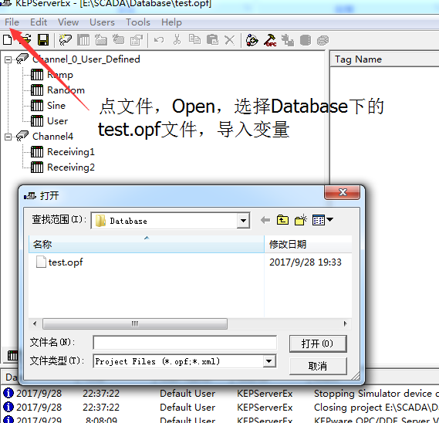
如果你有Modbus仿真器，当然也可以改用Modbus驱动，但前提是你要建立变量名和地址的对应关系，如地址30000.1对应legmotor_running。

